支付漏洞四舍五入re

前言：挖洞是一个需要思维的，而不是一成不变的模仿，做到举一反三，赏金还愁什么呢，在星球刚创立的时候我们就发布了四舍五入的支付漏洞，大家在挖掘的时候，看见的特征点就是自己的钱包的0.00的时候就要想到这个漏洞，但是也要学会变通。

#### 0X01:发现过程：

我某天乱逛的时候看见了一个和某宝差不多可以购买J金的项目，然后就随手下载了app，打开一个，发现钱包余额是0.00的字眼，我随手充值了1.01 ,1.005,1.05但是最后充值都是很正确的

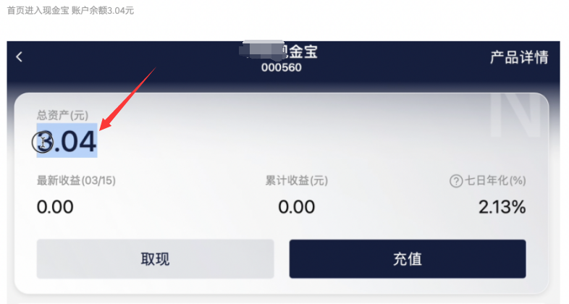

然后我也放弃了这个漏洞的想法，我晚上睡觉的到时候，我又把这个app拿出来看（因为我买了某金嘛，我就想看看我赚没） 晚上拿出来看的时候我就发现了提线这个功能点：

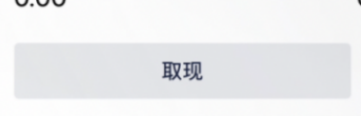

我就在想，我们充值都可以四舍五入，那么提现也可以撒！！！ 于是起床开始测试：

首先提现一元的时候将数据包改为提现1.005看看会是什么情况：

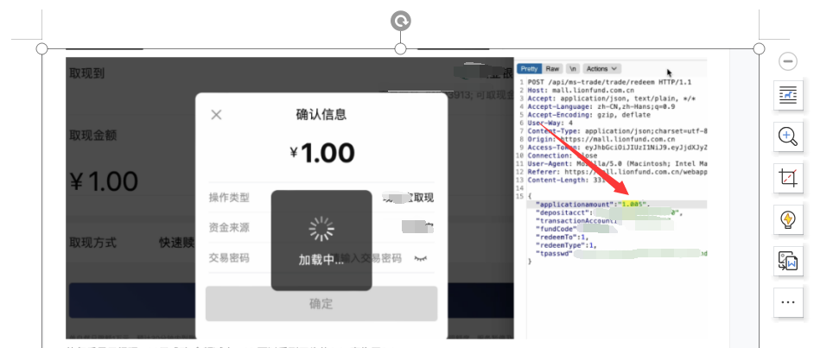

当显示成功的时候，我看见是1元的时候我也以为失败了：

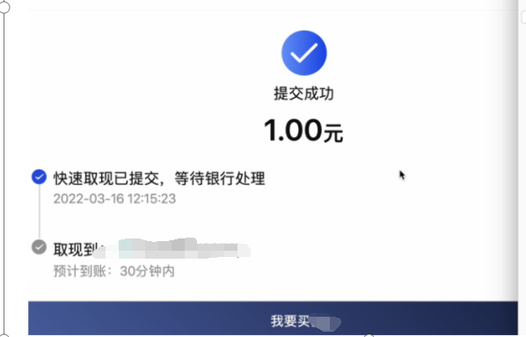

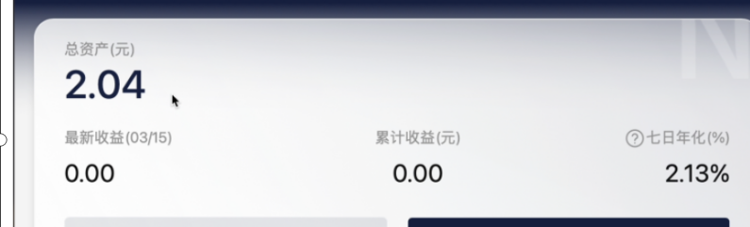

看到余额变成2.04的时候我心里也是凉凉的 但是！！！！！！！！！！！！！！！！！！！！！

没过多久我vx发来了收款信息：

直接乐翻天：

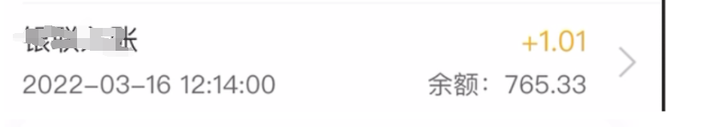

这样四舍五入不就来了，直接提交！

#### 0X02:反思

就是要熟悉漏洞点和经常去琢磨，就比如上面一样，四舍五入大家都知道，但是大家的思维都被作者的充值思维所局限，没有去思考，只会在充值的时候想到4舍五入，我的猜测就是这个项目可能在支付和提现的两个功能点都有，但是支付的被发现了，而提现的点就被放过了，所以在测试漏洞的时候，可以多思考和多笔记去分析